**LAPORAN PRAKTIKUM**

**ALGORITMA DAN PEMROGRAMAN LANJUTAN**

**PERTEMUAN KE – 8**



**Disusun Oleh :**

**NAMA : TARISA DWI SEPTIA**

**NIM : 205410126**

**JURUSAN : TEKNIK INFORMATIKA**

**JENJANG : S1**

**Laboratorium Terpadu**

**Sekolah Tinggi Management Informatika Komputer**

**AKAKOM**

**YOGYAKARTA**

**2021**

**MEHTOD**

1. **Tujuan**

* Mahasiswa dapat memahami,membuat dan menyelesaikan kasus dengan menggunakan method parameter

1. **Praktik**
2. 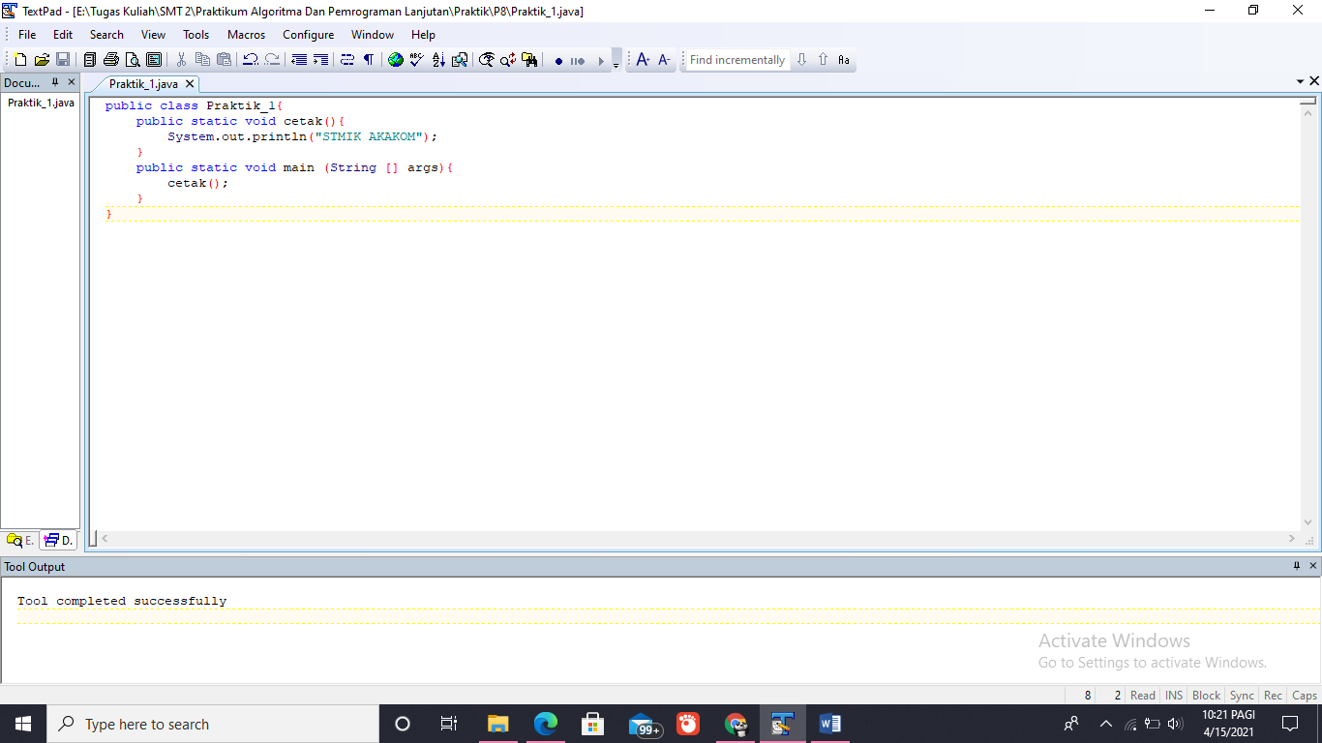Menggunakan method tanpa parameter

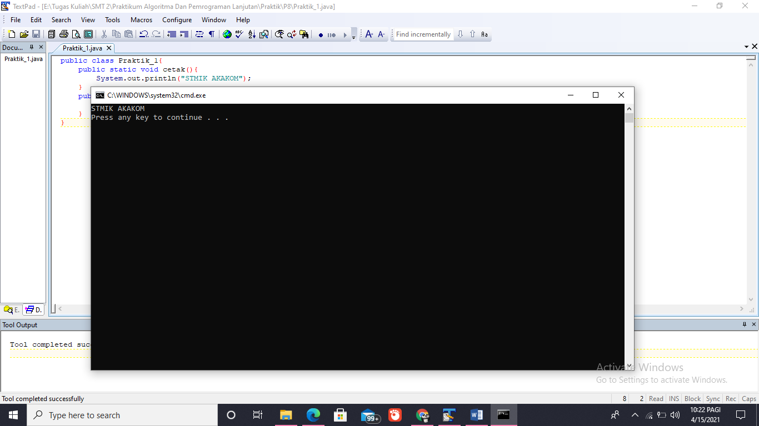Output :

Method diatas bersifat static dan bertipe void. Method yang bersifat static bisa langsung dipanggil dengan nama methodnya saja.Sebuah method juga bisa dipanggil lebih dari satu kali.

1. 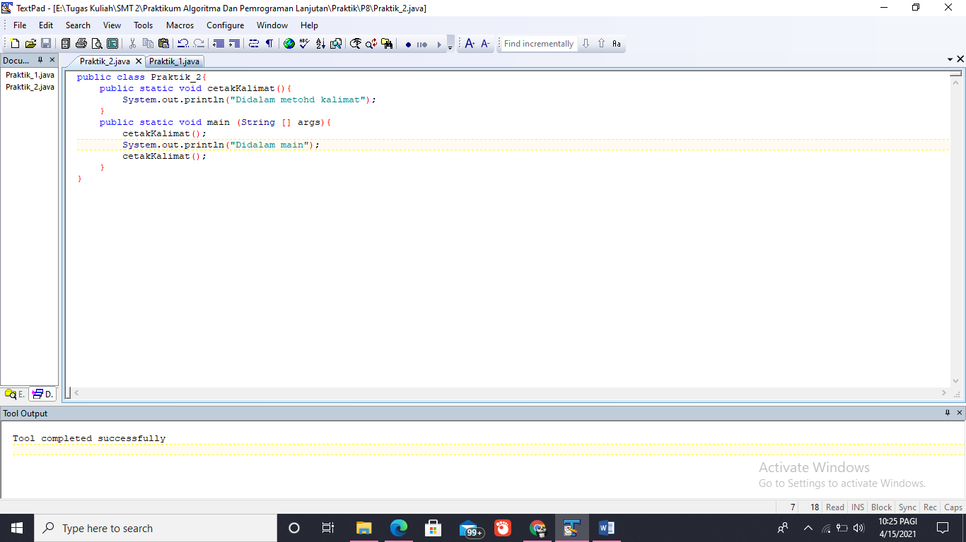Pemanggilan method lebih dari 1 kali

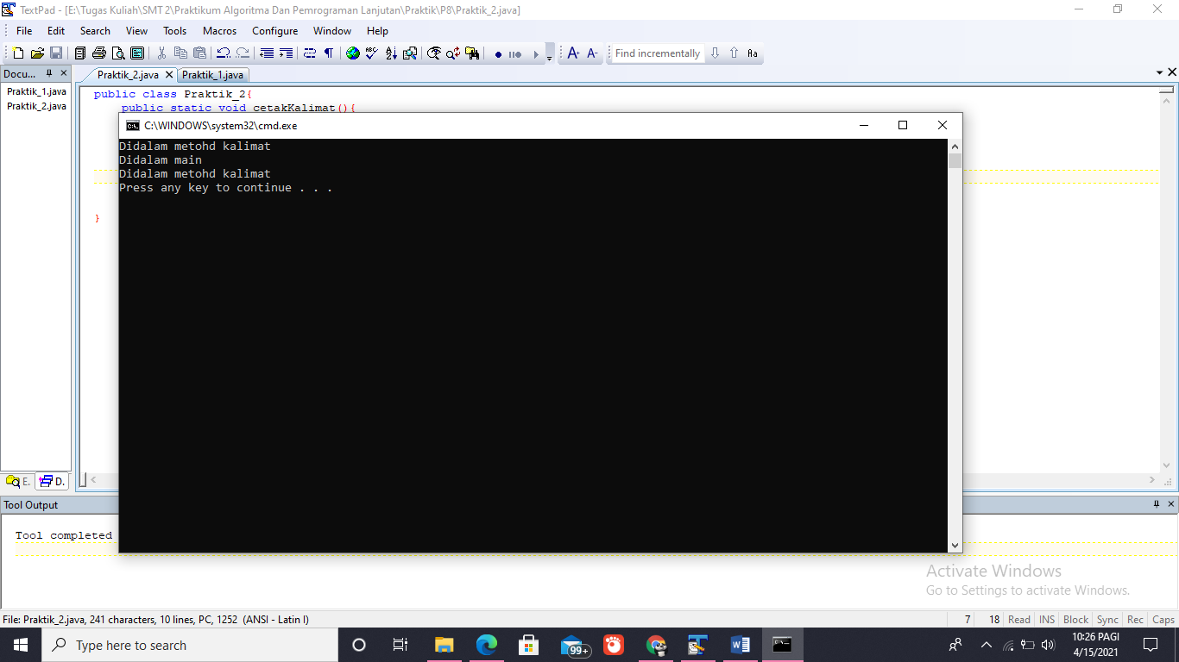Output :

1. 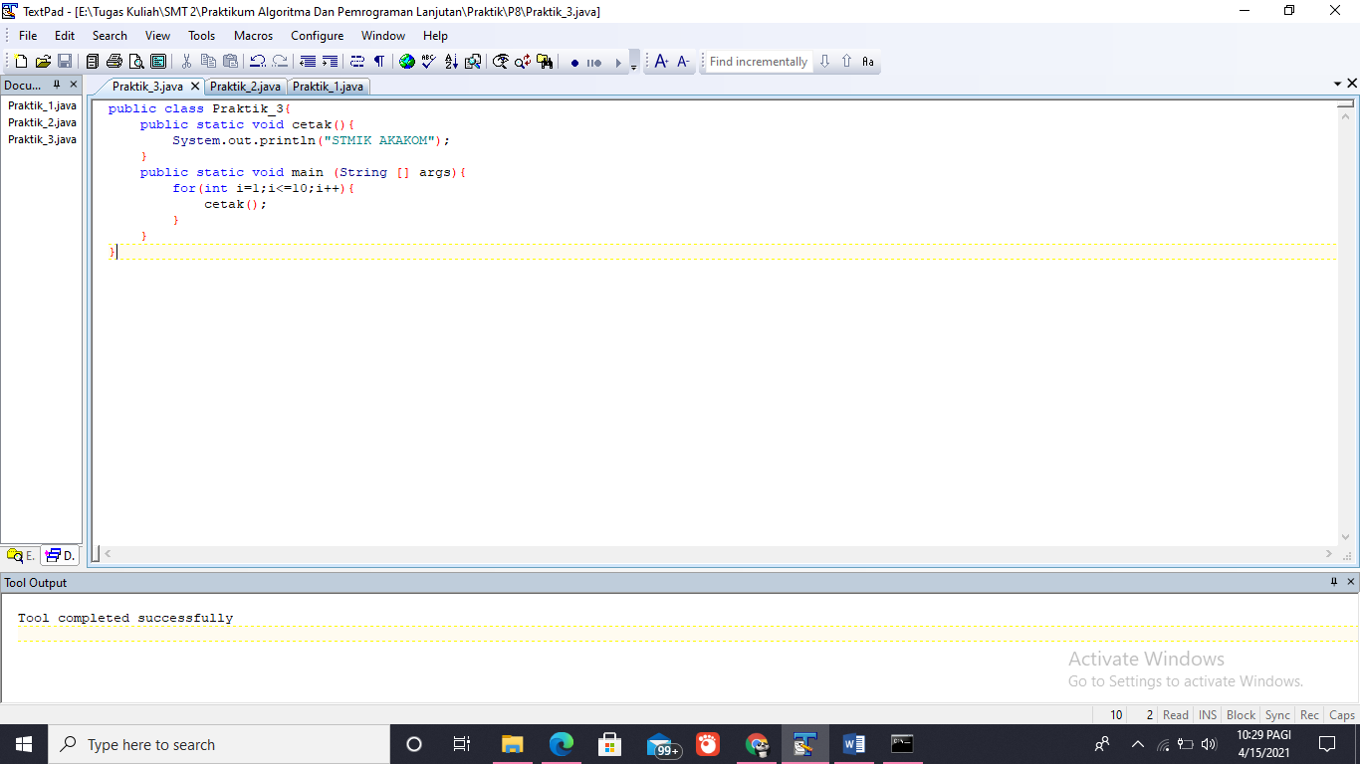Menggunakan method dalam perulangan

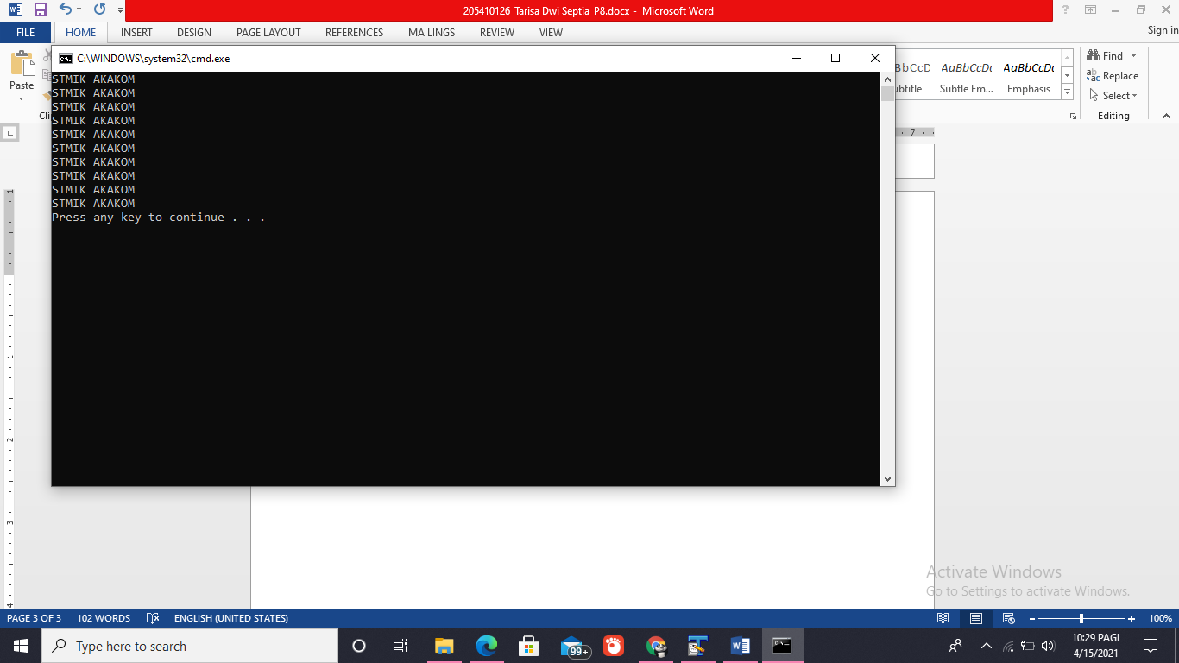Output :

Kalimat STMIK AKAKOM ditampilkan 10 kali karena method cetak dipanggil di dalam perulangan for tersebut sehingga kalimat tersebut melakukan perulangan sebanyak 10 kali.

1. 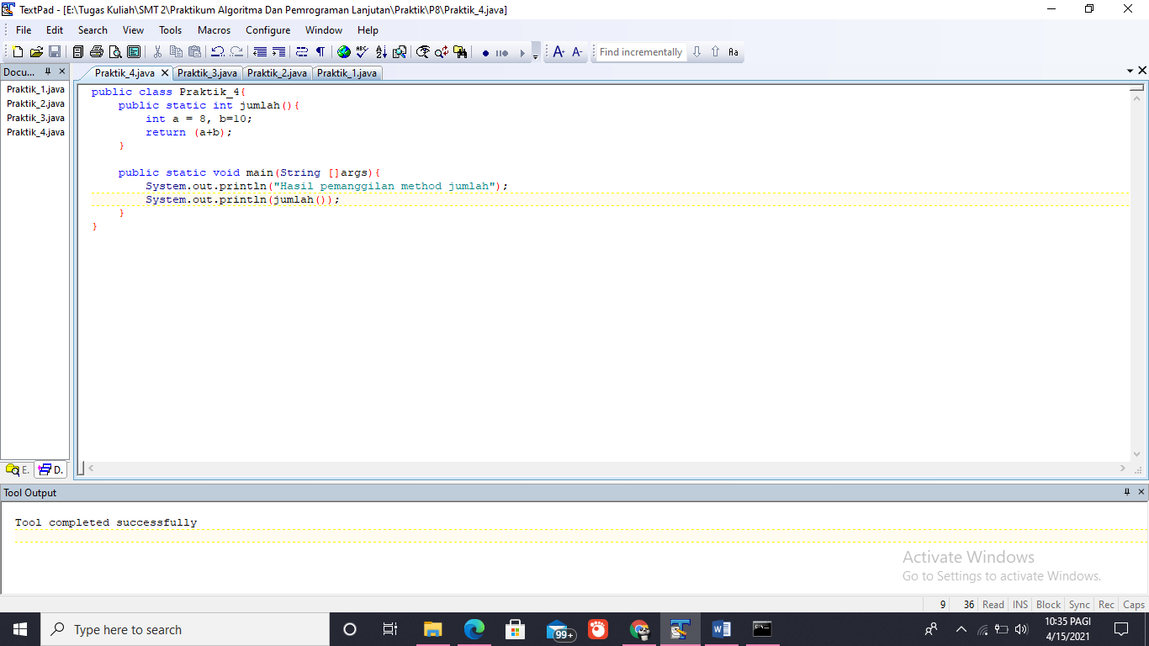Method tanpa paramater dengan nilai paramater (return type)

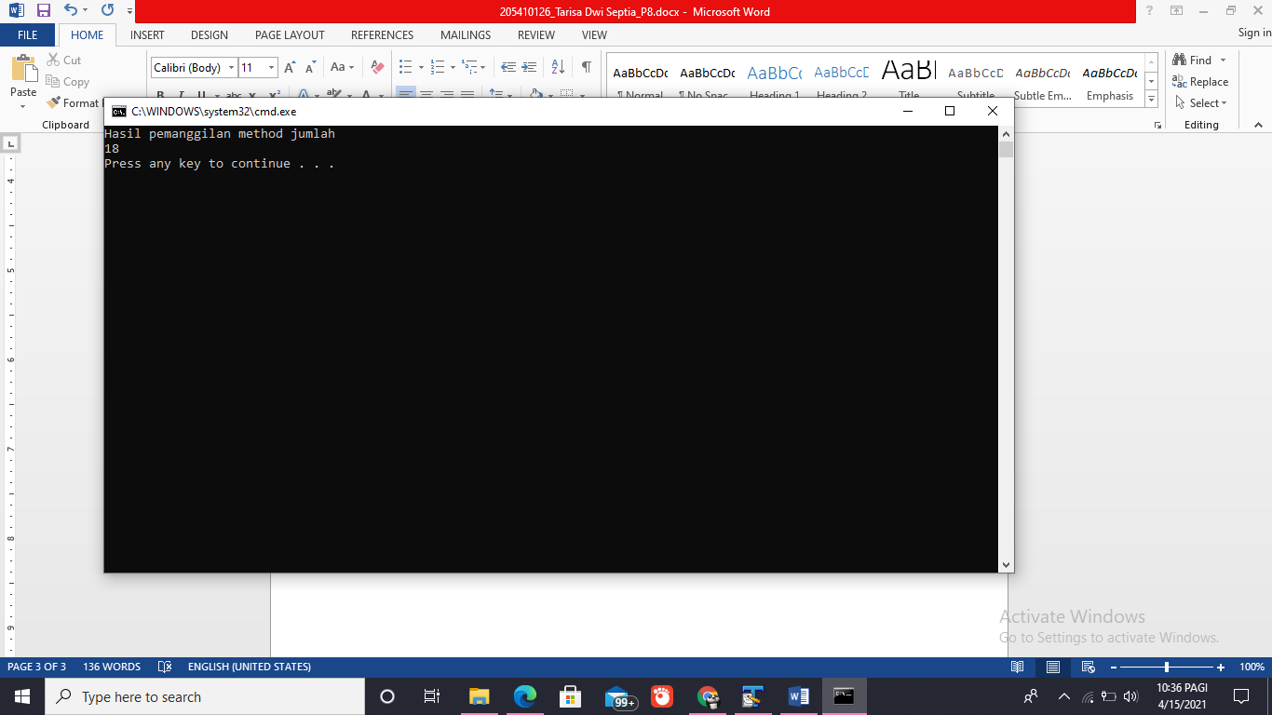Output :

1. 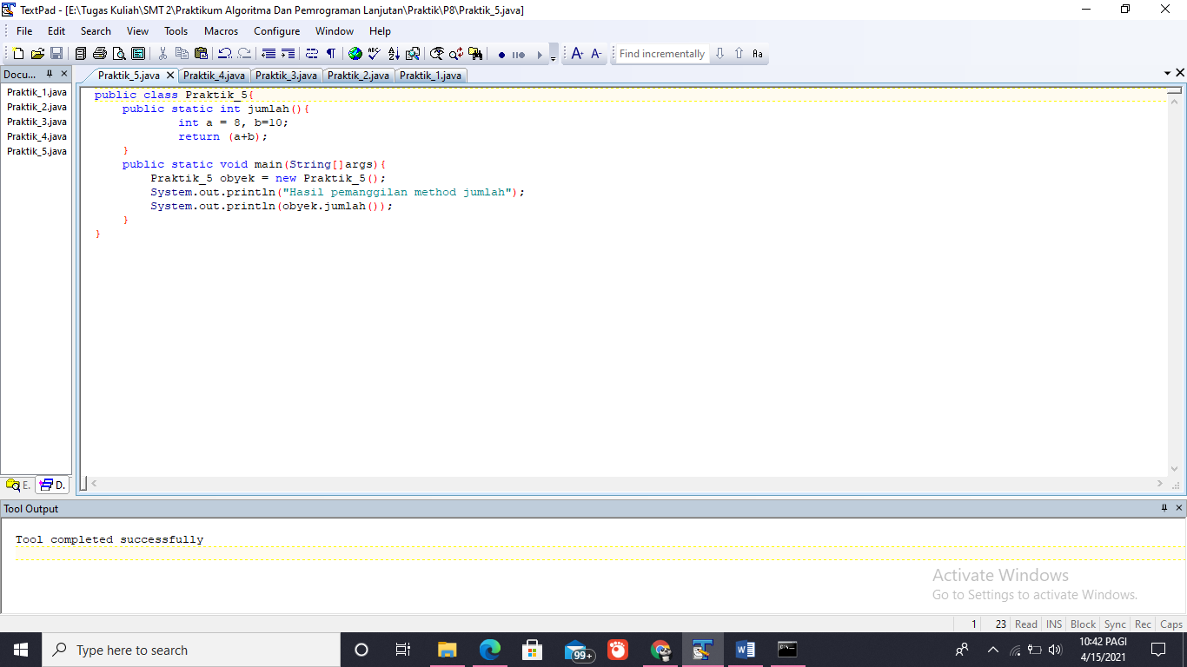Memanggil method dengan menciptakan objek

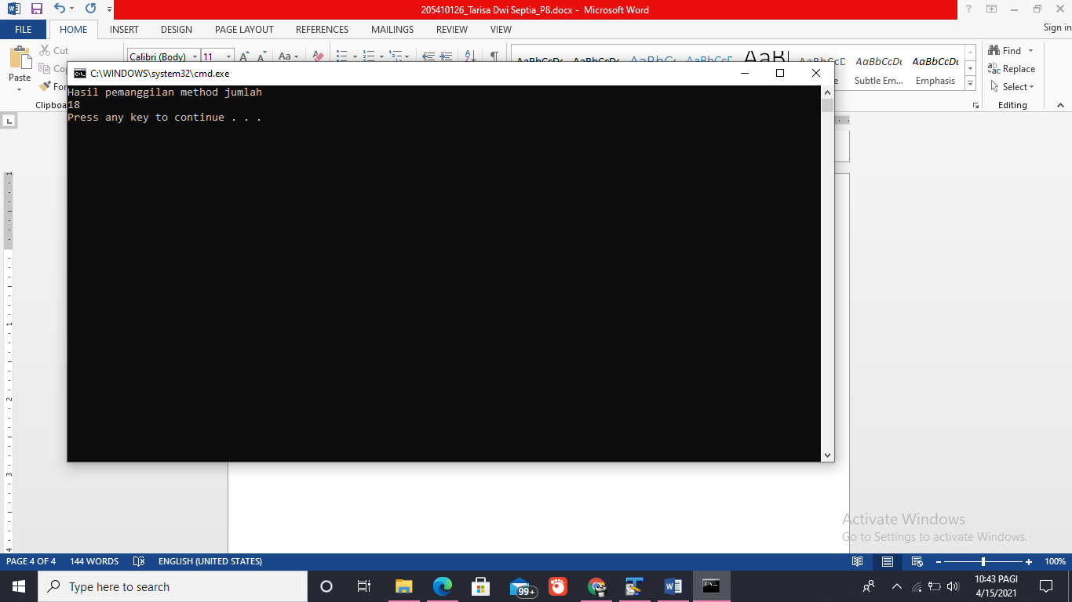Output :

Hasil outputnya sama saja dengan pemanggilan biasa, saya masih pelum tau perbedaan fungsi dari pemanggilan biasa dengan pemanggilan membuat obyek baru.

1. **Latihan**
2. 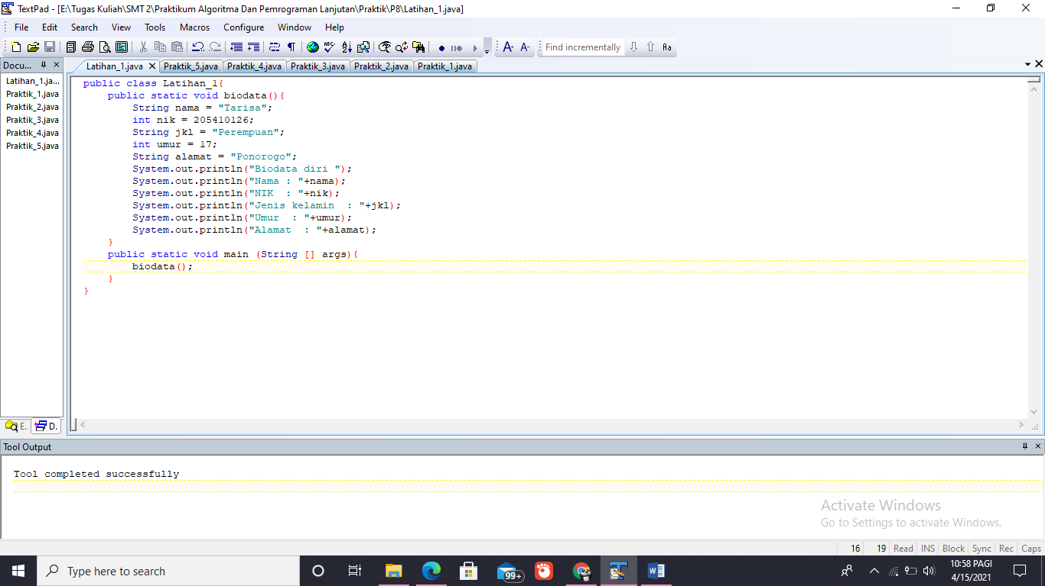Buatlah program dengan menggunakan method untuk menampilkan data pribadi Anda seperti NIK, Nama, Jenis kelamin, Umur, Alamat ! Panggil method tersebuat melalui program utama !

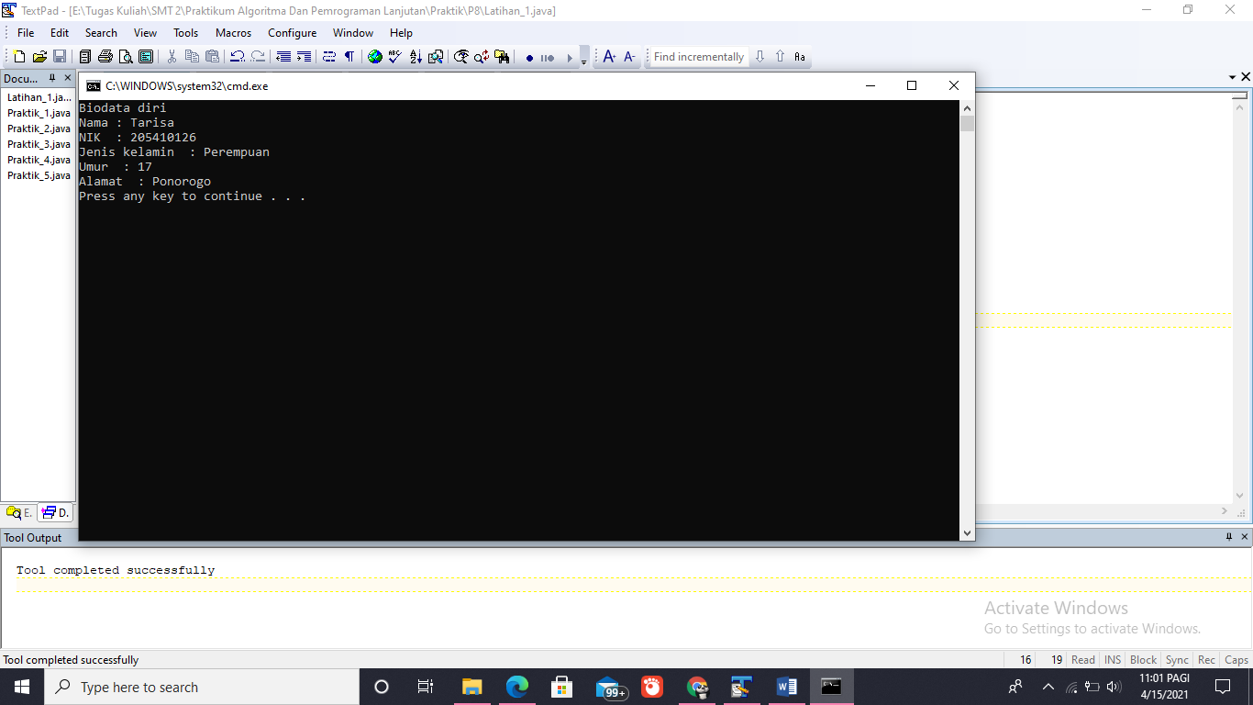Output :

1. **Tugas**
2. Diberikan oleh dosen pengampu pada saat praktikum
3. **Kesimpulan**

Setelah melakukan praktik yang sesuai dengan tujuan dari modul ini dapat disimpulkan bahwa mahasiswa dapat memahami, membuat, dan meyelesaikan kasus dengan method tanpa parameter